Отчет по домашней работе №3
Введение:
Цель данного задания - исследовать эффективность различных моделей машинного обучения для прогнозирования временных рядов, включая традиционные алгоритмы и рекуррентные нейронные сети. Особое внимание уделяется созданию и отбору признаков, а также сравнению методов feature selection.
В рамках работы был выбран набор данных “Metro Interstate Traffic Volume”
Краткое описание:
- Суть: Набор содержит почасовые данные об интенсивности транспортного потока на автомагистрали I-94 в штате Миннесота (США), проходящей через город Миннеаполис.
- Целевая переменная (traffic_volume): Количество автомобилей, проехавших через станцию контроля за час.
- Временной охват: Данные охватывают период с 2012 по 2018 год.
- Основные признаки:
  - Метеорологические условия: Температура, количество осадков (дождь/снег), облачность, погодные явления (туман, гроза, снегопад и т.д.).
  - Временные маркеры: Дата и время
  - Праздники: Наличие государственных праздников
Постановка задачи прогнозирования:
Пусть есть ряд значений $(x_{1},x_{2},…,x_{t})$, упорядоченных во времени (целевая переменная - трафик). Задача заключается в том, чтобы построить функцию, предсказывающую будущее значение $(x_{t+k})$, опираясь только на прошлые значения.
Для решения поставленной задачи требуется решить ряд подзадач:
- Провести разведочный анализ данных
- Сгенерировать признаки для модели прогнозирования
- Провести отбор признаков
- Спроектировать модели прогнозирования и подобрать гиперпараметры
- Обучить модели
- Провести сравнение

Гипотеза исследования. Для краткосрочного прогнозирования трафика достаточен небольшой набор признаков, который обеспечивает более 98% точности моделей.

Анализ данных:
Пропуски в записях и отбор наиболее информативного поднабора:
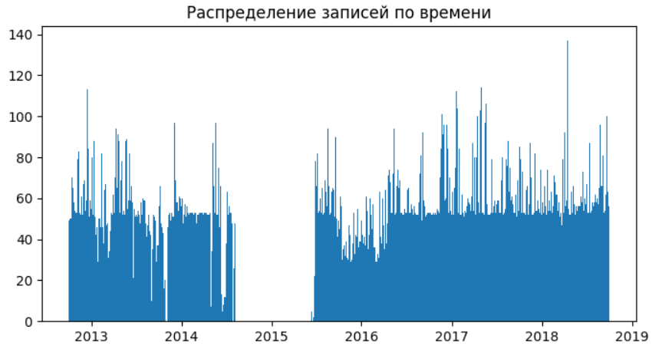
Можно видеть что период с середины 2014 до середины 2015 нет записей
Так же распределение измерений по времени относительно схоже с равномерным (без учета пропуска), но явно можно увидеть что в некоторые дни записей много больше/меньше чем в среднем, что так же может говорить об ошибках при сборе данных.
При более внимательном изучении данных было выявлено, что присутствуют идентичные записи в один час, которые отличаются только погодой
2013-06-05 20\:00\:00 Был как дождь так и туман, При этом в значения трафика в соответствующих часах не отличаются, что может быть критично для рекуррентных моделей
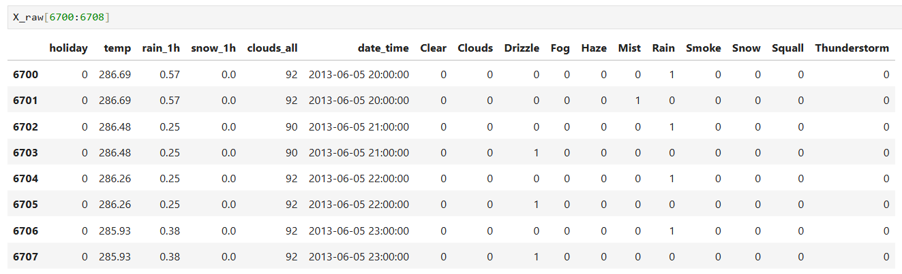
После группировки данных по дате и взятии максимума удалось выровнять количество записей по времени:
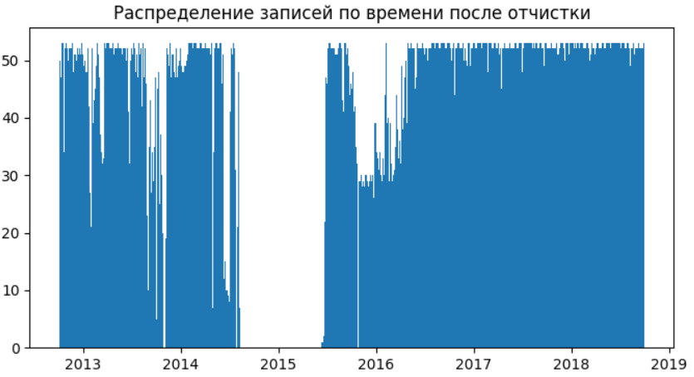
Но так же оставались пропуски и было принято решение взять записи начиная с середины 2016 года, что является половиной всего набора (что более чем достаточно для обучения моделей)
Статистики:
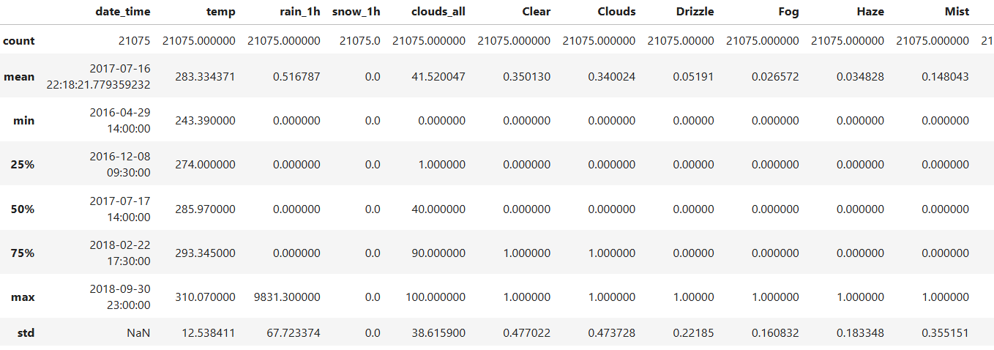
Анализ распределений целевой переменной:
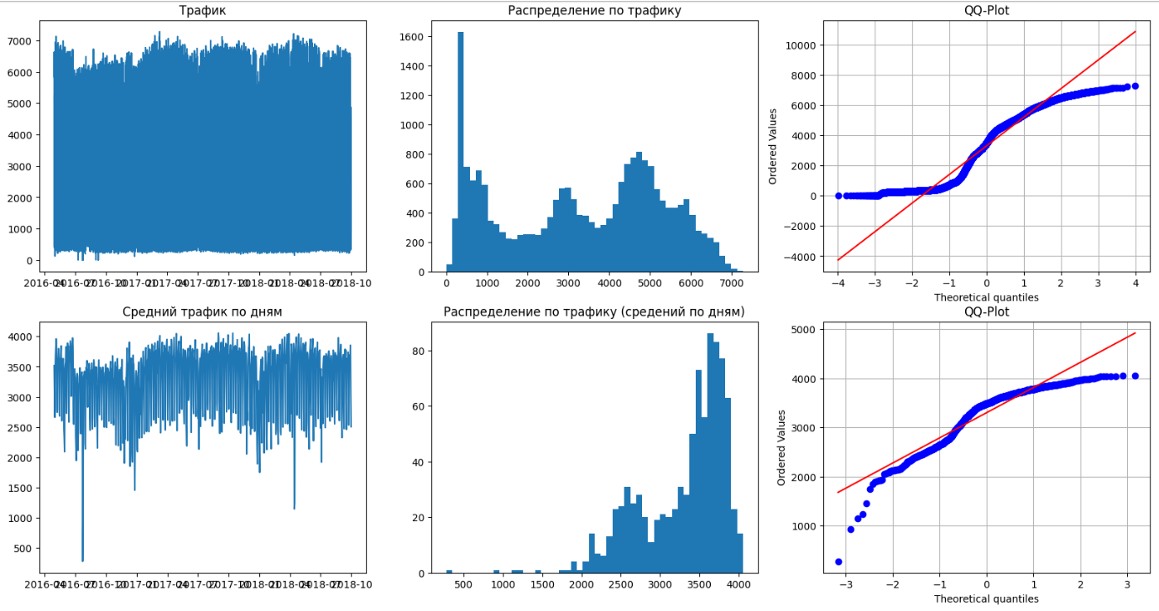
Анализ распределений признаков:
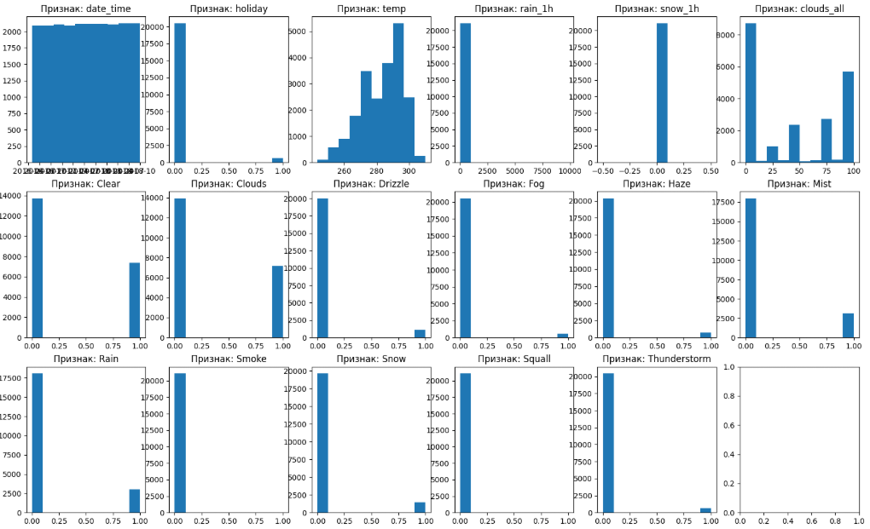
Декомпозиция на компоненты:
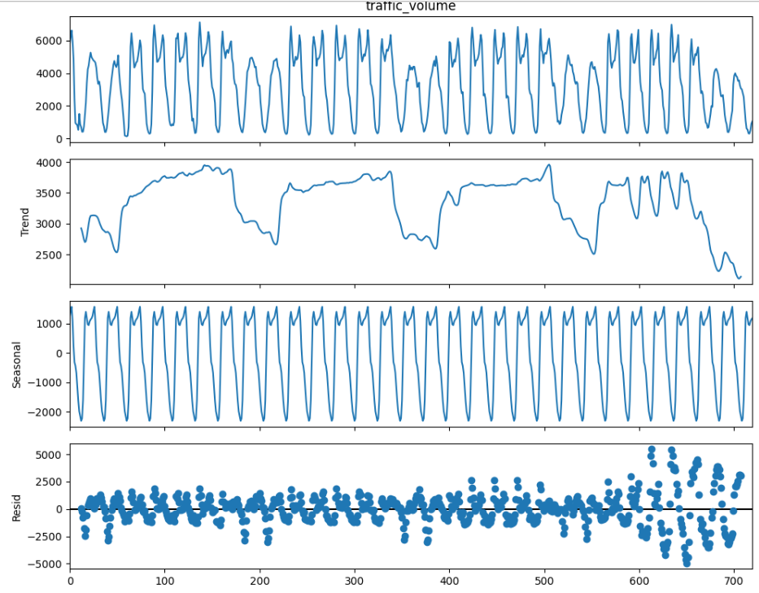
Можно видеть явное наличие суточной сезонности и колебания тренда
Анализ автокорреляционной функции:
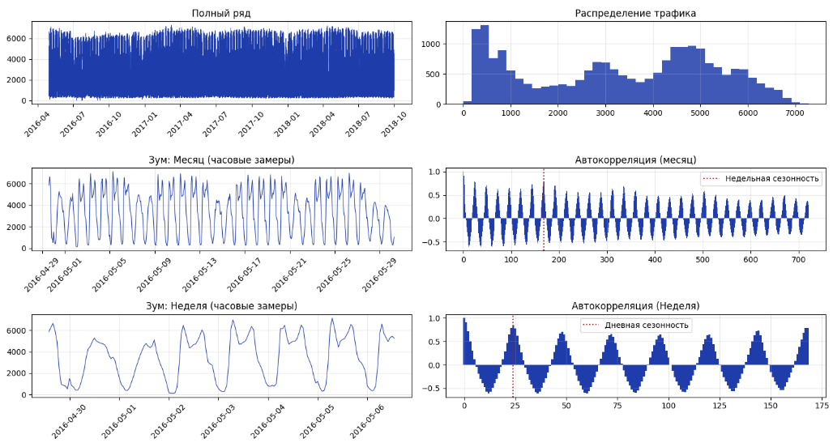
Результаты статистических тестов:
ADF:

Вывод: Тест позволяет говорить о стационарности ряда
Шапиро-Уилка и Льюнга-Бокса
Проведено два теста на каждый тест:
1) остатки (шум) полученные после декомпозиции ряда на компоненты
2) остатки (ошибки) полученные от наивной модели (трафик в прошлый день)
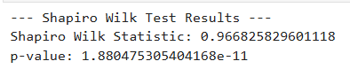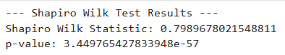
Вывод: В обоих случаях гипотеза о нормальности остатков отклоняется. Распределение отличается от нормального
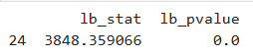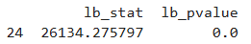
Вывод: В обоих случаях между остатками наблюдаются зависимости, есть скрытые паттерны

Генерация признаков:
Были сгенерированы признаки из каждой категории, указанной в ТЗ к домашней работе:
Лаговые признаки: простые (1-24), сезонные (неделя/месяц), дифференциальные, логарифмические (1-10)
Скользящие статистики: среднее, медиана, среднеквадратичное отклонение, минимум, максимум, скользящий размах, асимметрия, эксцесс
Экспоненциальные скользящие статистики: EMA, DEMA, TEMA
Технические индикаторы: rsi (12, 24, 168), roc (1, 6, 12, 24, 168), MACD, Billing Bands
Временные признаки: час, день, месяц и т.д.
Статистические мат. признаки: ACF, Показатель Херста, дополнительные статистики
Комплексные составные признаки: нормализированные позиции в каналах, отношение различных скользящих средних, z-score
Спектральные признаки
Набор после генерации составил 235 различных признаков

Feature selection
Перед запуском алгоритмов Forward selection и Backward selection было решено отбросить признаки с близкой к 0 дисперсией, и высоко скоррелированные признаки.
После первого было удалено 15 признаков, после второго еще 75
Корреляционная матрица 50 первых признаков после этих операций:
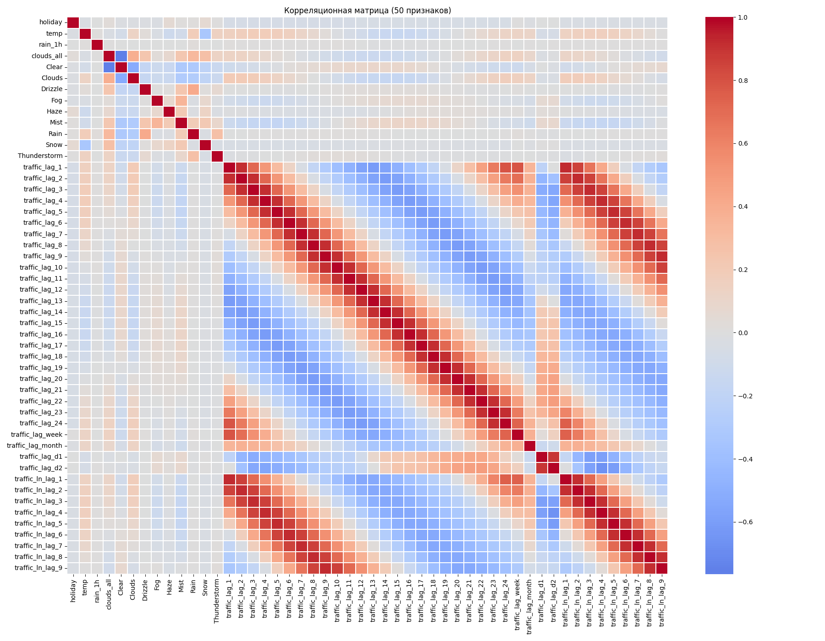

Далее было решено использовать случайный лес для отбора 50 признаков по степени важности:
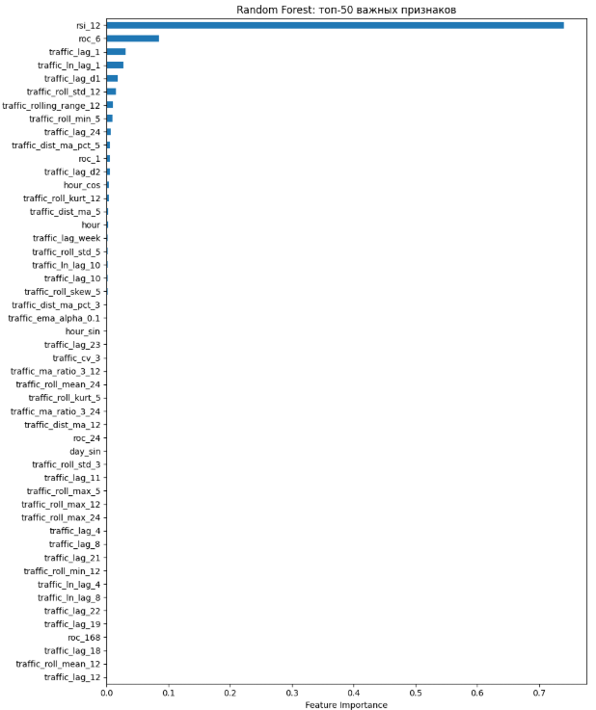
Далее полученные 50 признаков использовались в алгоритмах Forward и Backward selection. Было решено в каждом алгоритме использовать Ridge и XGBoost для более комплексного сравнения этих алгоритмов, а так же для того чтобы определить какие признаки в данных моделях вносят наибольший вклад.
По итогу были получены следующие наборы признаков:
Признаки отобранные Forward selection XGBoost:
traffic_ln_lag_1
hour
Итоговый Score: 0.9761
--------------------------
Признаки отобранные Backward selection XGBoost:
Стартовый Score: 0.9787
traffic_lag_1
traffic_lag_d1
traffic_roll_min_5
traffic_lag_24
hour_cos
hour
roc_24
day_sin
traffic_lag_22
traffic_lag_12
Итоговый Score: 0.9816
--------------------------
Признаки отобранные Forward selection Ridge:
traffic_lag_1
traffic_dist_ma_pct_3
traffic_lag_23
traffic_roll_min_12
traffic_lag_4
Итоговый Score: 0.9535
--------------------------
Признаки отобранные Backward selection Ridge:
Стартовый Score: 0.9666
traffic_roll_min_5
traffic_lag_d2
traffic_roll_std_5
traffic_lag_10
traffic_dist_ma_pct_3
traffic_lag_23
traffic_cv_3
traffic_dist_ma_12
traffic_lag_8
traffic_roll_min_12
Итоговый Score: 0.9606

Данные результаты могут говорить о том что при заданных критериях остановки метод Forward не успевает набрать поднабор признаков при котором достигаются наилучшие результаты. При этом при “Backward selection XGBoost” результаты по итогам отбора увеличились по сравнению с изначальными (все 50 признаков), что говорит о зашумленности изначального признакового пространства.
Тем не менее видно, что результаты XGBoost с двумя признаками незначительно меньше модели с 10 признаками, что подтверждает гипотезу. Для достижения приемлемого результата на исследуемом наборе данных достаточно малого набора признаков.
Моделирование:
После отбора признаков было решено обучить по 3 модели (Ridge, XGBoost, LSTM) на каждый из отобранных наборов (так как пересечения между наборами минимальны)
При помощи кросс валидации (Time Series Split и Standard Scaler для Ridge и XGBoost и Expanding Window CV для LSTM) для каждой модели были отобраны оптимальные гиперпараметры.
Подбираемые гиперпараметры:
Ridge: $α∈$ [0.01, 0.1, 1.0, 10.0, 100.0]
XGBoost:
n_estimators: [100, 300, 500, 1000],
max_depth: [3, 5, 7, 10],
learning_rate: [0.01, 0.05, 0.1, 0.2],
subsample: [0.8, 0.9, 1.0]
LSTM: (кросс валидация только на одном поднаборе признаков для экономии времени)
window_size: [10, 20, 30, 50],
batch_size: [16, 32, 64],
learning_rate: [0.001, 0.01, 0.1]
Графики предсказаний для каждой модели:
Ridge:
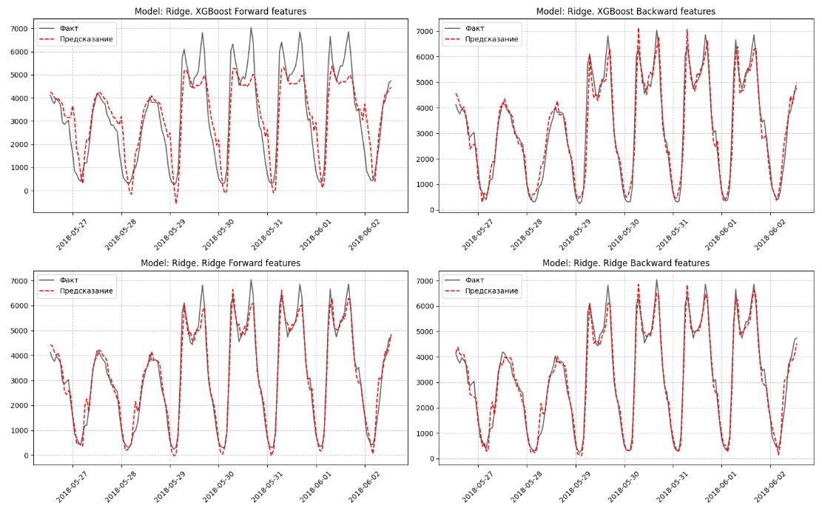

XGBoost:
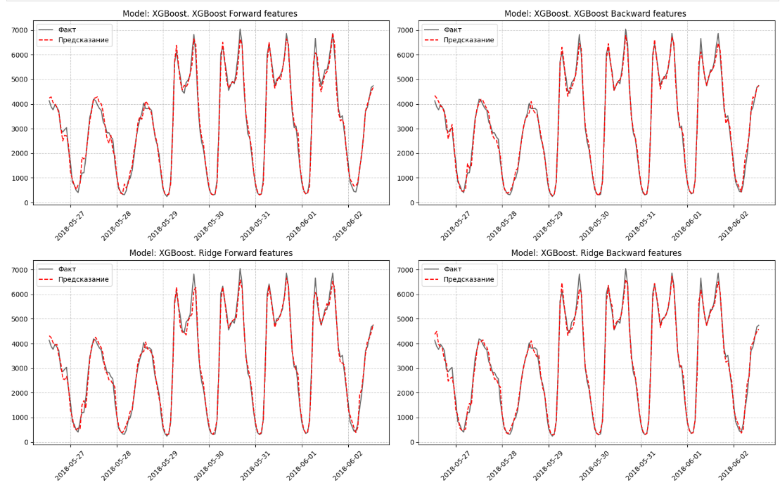

LSTM:
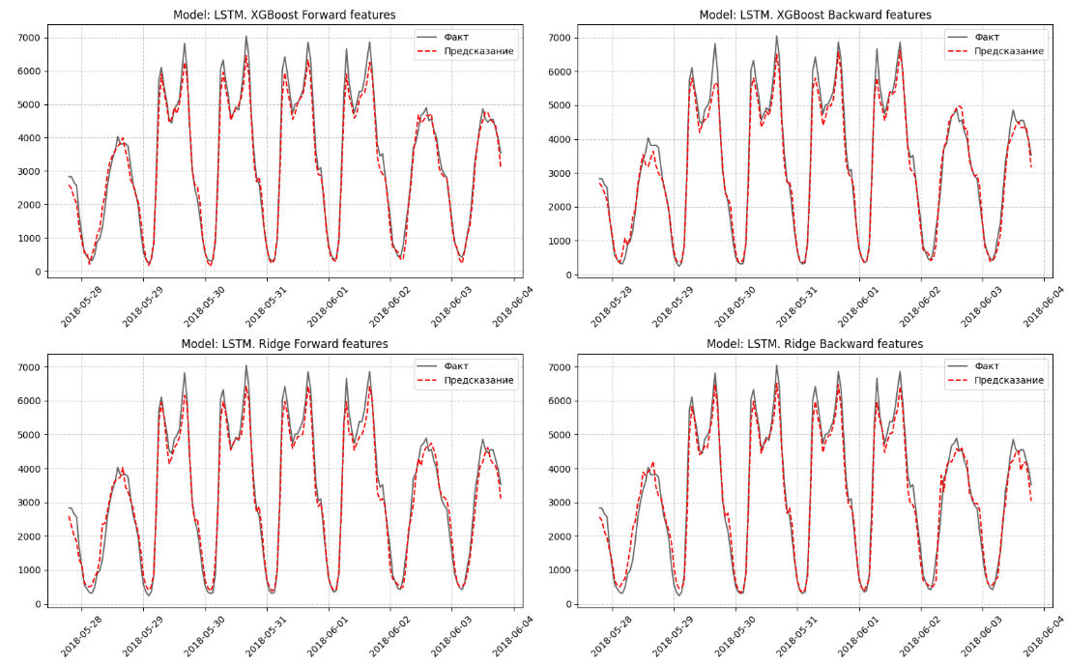

Анализ и выводы:
Таблица с результатами по 5 метрикам:
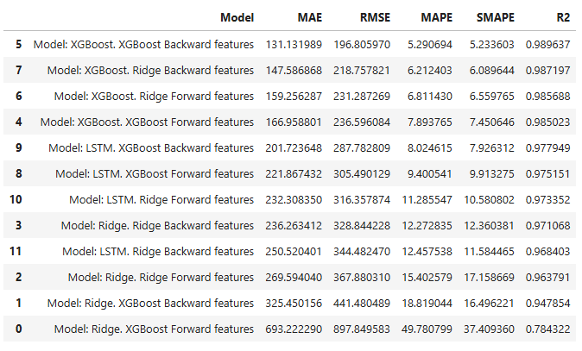
По результатам можно сделать вывод, что наихудшее качество прогнозирования продемонстрировала модель Ridge при использовании набора признаков, состоящего только из двух переменных - traffic_ln_lag_1 и hour. Это свидетельствует о том, что данного набора признаков недостаточно для формирования модели, способной обеспечить качество прогнозирования, сопоставимое с остальными рассмотренными подходами.
Наилучшие результаты были получены с использованием модели XGBoost на наборе признаков полученных Backward Selection. Это дополнительно подтверждает эффективность алгоритма Backward для решения рассматриваемой задачи.
Следует также отметить, что превосходство XGBoost над LSTM может быть обусловлено тем, что подбор гиперпараметров для модели LSTM выполнялся не для всех рассматриваемых подмножеств признаков, в отличие от XGBoost.
В целом различия между моделями оказываются незначительными: значения метрик MAE и RMSE находятся в близких диапазонах, что указывает на сравнительно небольшой разброс качества прогнозирования между исследуемыми подходами. Кроме того, итоговые результаты служат дополнительным подтверждением гипотезы о том, что точность прогнозирования на уровне около 98% может быть достигнута даже при использовании относительно небольшого числа признаков. Вероятно, это связано с наличием выраженной сезонности и относительно стабильным характером изменения трафика, при котором основные закономерности могут быть эффективно описаны ограниченным числом переменных без существенного увеличения размерности признакового пространства.

